МИНИСТЕРСТВО ОБРАЗОВАНИЯ И НАУКИ РФ

Федеральное государственное бюджетное

образовательное учреждение

высшего образования

ВЯТСКИЙ ГОСУДАРСТВЕННЫЙ УНИВЕРСИТЕТ

ФАКУЛЬТЕТ КОМПЬЮТЕРНЫХ И ФИЗИКО-МАТЕМАТИЧЕСКИХ НАУК

КАФЕДРА ПРИКЛАДНОЙ МАТЕМАТИКИ И ИНФОРМАТИКИ

ОТЧЕТ

ПО ЛАБОРАТОРНОЙ РАБОТЕ №6

**по дисциплине**

**“Методы оптимизации и исследование операций”**

**Транспортная задача**

Выполнил: студент гр. ФИб-3302-51-00 Савин Д. А. ___________

Проверил: доцент кафедры ПМиИ Чупраков П. Г. ___________

Киров

2020

**Цель лабораторной работы**

Целью данной лабораторной работы является изучение методов решения транспортной задачи линейного программирования и применение их на практике.

**Задание**

Разработать программу для решения транспортной задачи, реализовав следующие методы: метод поиска начального плана перевозок по вариантам: нечетный – метод северо-западного угла; четный – метод минимального элемента; метод решения транспортной задачи (метод потенциалов).

**Краткое описание выбранных методов**

Вариант 4 - метод минимального элемента.

В отличие от метода северно-западного угла, в методе минимального элемента выбор пунктов отправления и пунктов назначения производится ориентируясь на тарифы перевозок, т.е. в каждом шаге нужно выбрать клетку с минимальным тарифом перевозок. Если таких клеток несколько, то выбираем один из них. Надо отметить, что при данном методе определения заполняемой клетки, стоимость перевозок как правило бывает меньше, чем при методе северно западного угла. Поэтому целесообразно начальный опорный план найти методом минимального элемента.

**Решение задач**

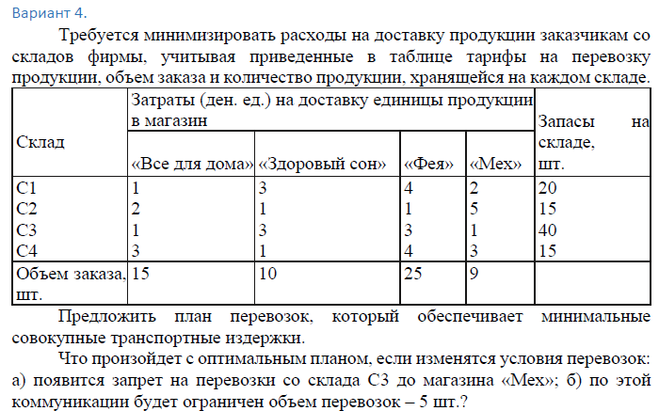

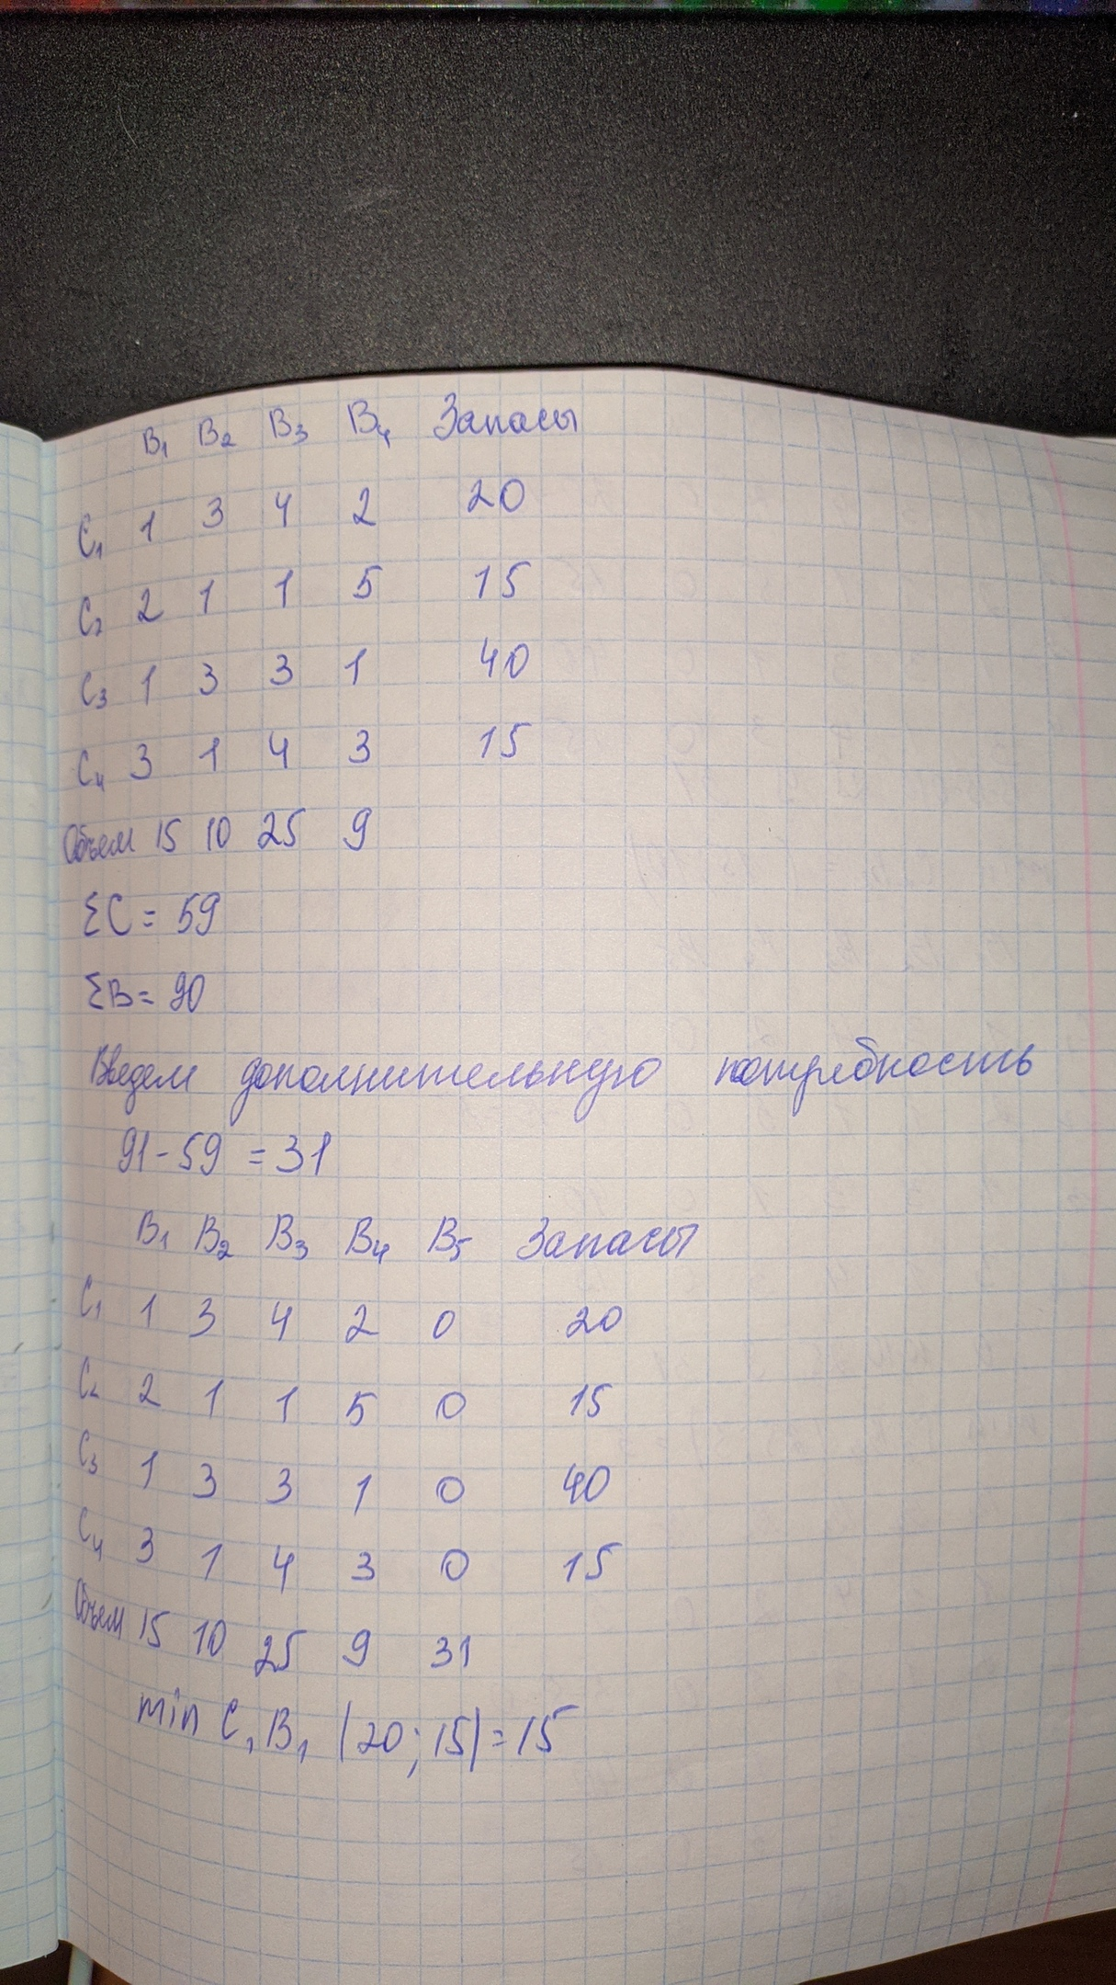

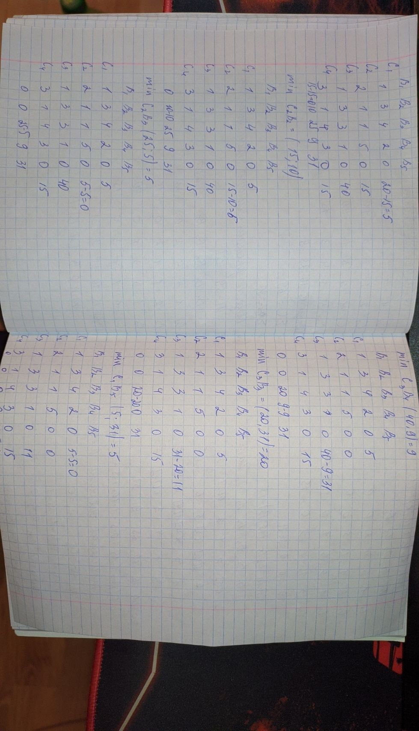

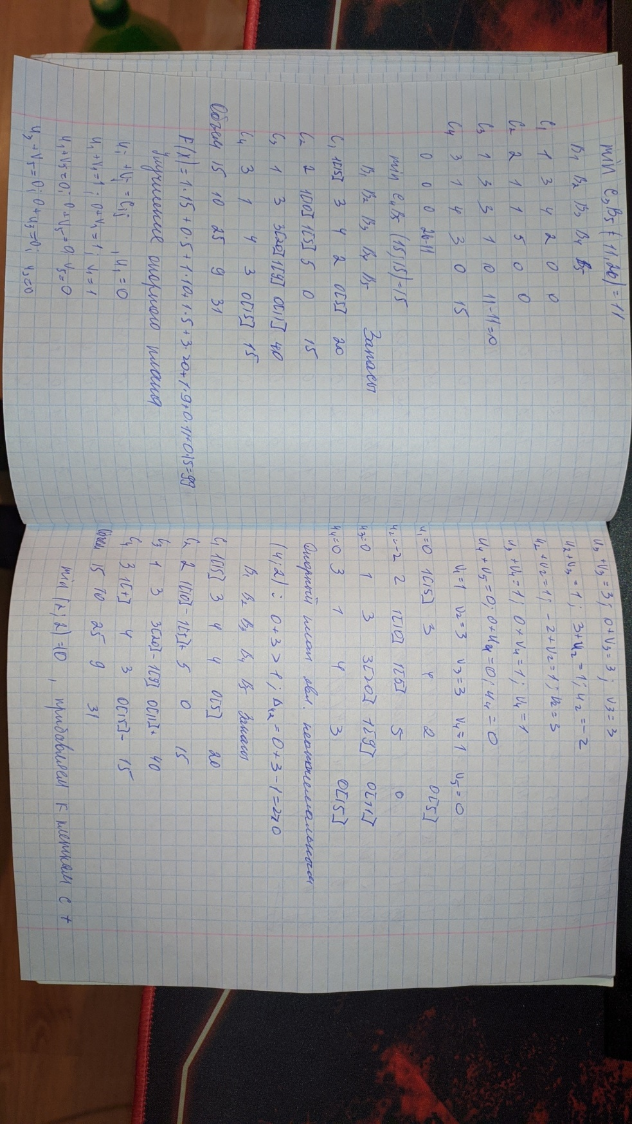

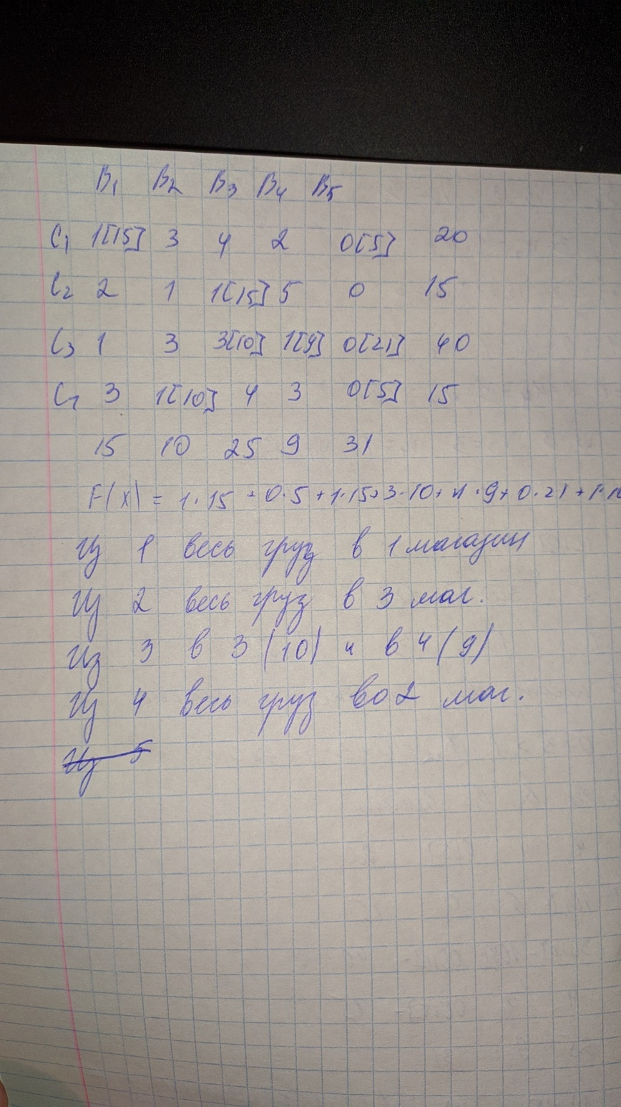

**Проверка в Excel**

**Задача 1**

